**Para practicar solo bucles**

1. Hacer un programa para que el usuario ingrese dos números y luego el programa muestre por pantalla los números entre el menor y el mayor de ambos. Por ejemplo, si el usuario ingresa 3 y 15, se mostrarán los números entre el 3 y el 15; y si el usuario ingresa 25 y 8, se mostrarán los números entre el 8 y el 25 (siempre se emiten en orden creciente).
2. Hacer un programa para ingresar por teclado una lista de 10 números, luego determinar e informar cuantos son positivos, cuantos son negativos, y cuantos iguales a cero.
3. Hacer un programa para ingresar por teclado 10 números enteros, luego determinar e informar el máximo y su posición. Suponer que los valores de la lista pueden ser todos positivos, todos negativos, ceros, o cualquier combinación.

**Para darse maña**

1. Hacer un programa para ingresar por teclado nombre, sueldo y la antigüedad de los 5 empleados de una empresa. Cada registro está compuesto por los siguientes datos:

Nombre del empleado (string)

Sueldo (número)

Antigüedad (número)

Se pide determinar e informar:

1. El nombre es el número del empleado con mayor sueldo y cual es su antigüedad.
2. La antigüedad promedio de los empleados con sueldo mayor a $3500.

**Con cosas que no vimos todavía**

1. Copiar el array que devuelve esta url <https://meetup-api.now.sh/>. Crear una variable y asignarle como valor el array que copiamos. Se pide:
   1. Mostrar por pantalla el nombre de todos los eventos por la consola.
   2. Mostrar la cantidad de eventos en total
2. Armar un cartón de bingo a partir de la planilla usando solo js (Y css para hacer que se vea lindo).

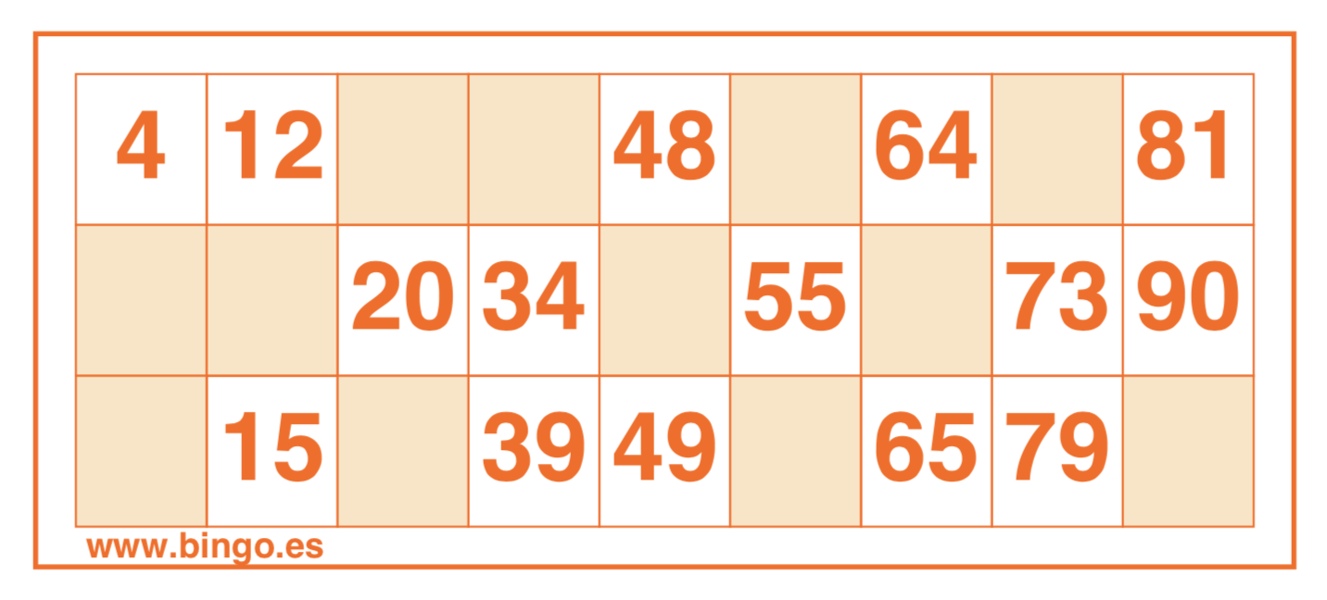

Consejos:

1. Usar .createElement para crear nodos HTML
2. Usar .appendChild para agregar esos nodos HTML al documento
3. Usar flexbox para la grilla y no float